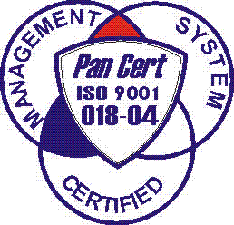
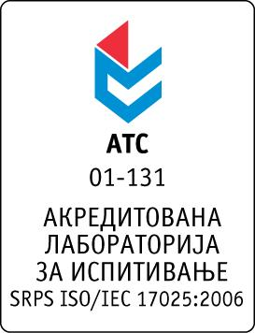

Република Србија
Аутономна Покрајина Војводина
ИНСТИТУТ ЗА ЈАВНО ЗДРАВЉЕ ВОЈВОДИНЕ
Футошка 121, 21000 Нови Сад
Централа: (021) 422-255; 4897-800
Директор: (021) 6622-784
Факс: (021) 6613-989
E-mail: izjzv@izjzv.org.rs
www.izjzv.org.rs

Нови Сад, 02.02.2018. године
Број: 01-208/16

ПРЕДМЕТ: Друга измена конкурсне документације 01-208/5 од 26.01.2018. године у поступку јавне набавке мале вредности добара „Текуће поправке и одржавање лабораторијске опреме“, MН – 02/2018.

У складу са чланом 63. став 1, Закона о јавним набавкама (Сл. Гласник РС број 124/2012, 14/2015 и 68/2015), вршимо измене Конкурсне документације број 01-208/5 од 26.01.2018. године у поступку јавне набавке мале вредности добара „Текуће поправке и одржавање лабораторијске опреме“, MН – 02/2018.

На страни 6/39 у делу 3. ВРСТА, ТЕХНИЧКЕ КАРАКТЕРИСТИКЕ (СПЕЦИФИКАЦИЈА), КВАЛИТЕТ, КОЛИЧИНА И ОПИС ДОБАРА, НАЧИН СПРОВОЂЕЊА КОНТРОЛЕ И ОБЕЗБЕЂИВАЊА ГАРАНЦИЈЕ КВАЛИТЕТА, РОК И МЕСТО ИСПОРУКЕ ДОБАРА,
Партија 21 на страни 8/39 мења се и гласи:
 | ПАРТИЈА 21
60 | Real-time PCR aparata "Applied Biosystems" 7500 | комада | 1

На страни 28/39 у делу 7. ОБРАЗАЦ ПОНУДЕ, партија 21, мења се и гласи:
 | PARTIJA 21
60 | Real-time PCR aparata "Applied Biosystems" 7500 | комада | 1
 | Укупна понуђена цена | _________________ динара без ПДВ-а

На страни 4/39 у делу 2 ПОДАЦИ О ПРЕДМЕТУ ЈАВНЕ НАБАВКЕ мења се следеће:
Процењена вредност јавне набавке за партију 15 износи: 57.000,00 динара без ПДВ-а.
Процењена вредност јавне набавке за партију 21 износи:198.000,00 динара без ПДВ-а.

На страни 29/39 мења се текст у Напомени и сада гласи: Понуђач је дужан да искаже јединичну цену и вредност, у коју су урачунати сви трошкови наведени у спецификацији за радни сат у току извршења услуге сервиса лабораторијске опреме укључујући и путне трошкове без пдв-а.

Овај документ чини саставни део Конкурсне документације 01-208/5 од 26.01.2018. године предметног поступка јавне набавке и понуда понуђача мора бити сачињена сагласно Конкурсној документацији у предметној измени документације.

С поштовањем,

Комисија за јавне набавке у предметном
поступку набавке

